Магнитный двигатель
с модуляцией поля статора его сегментом

инж. Смирнов А.В.

Известно, что при удалении из однородного по намагниченности магнитного кольца (статора) его части (сегмента) в зоне удаления появляются всплески напряжённости поля.
Эти всплески порождают силу, перемещающую магнит ротора относительно и параллельно кольцу статора в сторону от зоны. Закон изменения этой силы носит убывающий в зависимости от расстояния характер.
Известность данного эффекта позволяет автору отказаться от его подробного рассмотрения, ограничившись только нижеприводимой схемой (Рис.1).
Примечание: на Рис.1 (правая часть) линейное перемещение магнита Ротора и круговое условно совмещены.

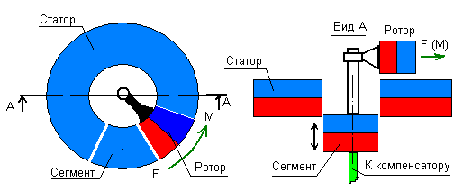
Рис.1

Согласно схеме при замыкании образующей кольца Статора Сегментом поле кольца однородно (дефектами кольца, паразитными силами трения, а также силами, порождёнными зазорами между Сегментом и кольцом, условно пренебрегаем), и Ротор под действием сил инерции массы имеет возможность беспрепятственного перемещения относительно обращённого к нему полюса Статора около оси, совпадающей с центром вала (вращения). При размыкании кольца Статора Ротор совершает перемещение под действием силы F, образующей крутящий момент М.
Сегмент Статора предварительно «уравновешен» собственным компенсатором выталкивающей его из кольца Статора силы (на схеме условно не показан в силу предполагаемой общеизвестности), что в отсутствие магнита Ротора обеспечивает перемещение Сегмента без существенных затрат энергии.
Таким образом, беззатратное (энергии) возвратно-поступательное перемещение Сегмента при определённом положении магнита Ротора относительно зоны местонахождения Сегмента позволяет теоретически обеспечить вращение ротора с постоянным ускорением.
Однако практическое моделирование показывает неработоспособность данной схемы в режиме самогенерации машиной механической энергии (самовращения Ротора). Данный вывод обусловлен тем обстоятельством, что в так называемой «стартовой точке» (Рис.1 левая часть) система компенсации выталкивающей из кольца силы, действующей на Сегмент, расстраивается за счёт появления новой силы, приложенной к Сегменту и направленной вертикально вверх (правая часть рисунка) в то время, когда Сегмент должен уйти из кольца вниз.
Эта паразитная сила является следствием того, что магнит Ротора своим обращённым к зоне Сегмента полюсом «удлиняет» общую высоту магнита Ротора и Статора (суммирует) и искривляет силовые линии в зоне, вследствие чего линия, условно разделяющая полюса Статора на его конце, смещается к новой середине составного магнита (вверх). Смещение средней линии влечёт за собой и смещение полюсов Статора, баланс сил между полюсами Сегмента и кольца Статора нарушается, и Сегмент стремится подтянуться к зазору между магнитом Ротора и Статором. При этом необходимо отметить, что эта паразитная сила не оказывает никакого влияния на силу F: при принудительном незначительном смещении Сегмента вниз магнит Ротора устремляется прочь от зоны Сегмента.
Проявление этой паразитной силы получила у некоторых исследователей название «Эффект залипания» (Сегмента к магниту Ротора), хотя, как только что указывалось, никакого «залипания-прилипания» магнита Ротора к Сегменту в реальности не происходит.
Эту паразитную для полезной работы силу необходимо компенсировать вторым компенсатором. Решение этой задачи для исследователей оказалось столь трудным, что навело автора на вывод о том, что никому эту задачу решить не удалось. Между тем, задача имеет целый ряд конструкторских решений, два из которых приводятся ниже.
Итак, задача состоит в том, чтобы спроектировать схему компенсатора, позволяющую нейтрализовать силу, действующую на ранее скомпенсированный по силам Сегмент вертикально вверх (Рис.1 правая часть), когда магнит Ротора находится в «стартовой» точке начала рабочего цикла машины.

Вариант 1 схемы генератора механической энергии с компенсатором тянущей Сегмент силы

Как указывалось выше, при определённой взаимоориентации полюсов магнит Ротора стремится переместиться вдоль магнита Статора от его левой кромки до правой (или влево от правой кромки до левой в зависимости от полярности магнита Ротора).
Схематически этот факт можно представить следующим рисунком (Рис.2).

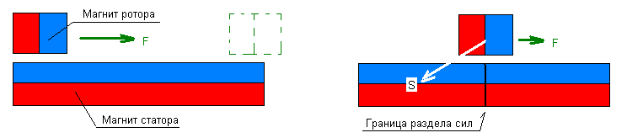

Рис.2 Рис.3

Однако когда магнит Ротора займёт положение над некой Границей раздела сил, совпадающей с геометрической серединой длины магнита Статора, то в этой точке местоположения сила F будет ослаблена, а силы, противодействующие перемещению магнита Ротора вертикально вверх или в сторону, перпендикулярную плоскости рисунка (направление S), будут стремиться к нулю.
Теперь заменим магнит Ротора магнитом Сегмента, а магнит Статора - дополнительным магнитом-Компенсатором и развернём магниты применительно к Рис.1. Получим следующую базовую схему компенсационной части (Рис.4).

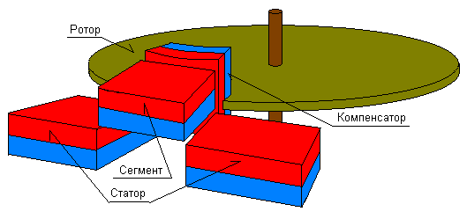

Рис.4

Здесь Статор состоит из двух магнитов в форме параллелепипедов, разделённых Сегментом. Магнит Компенсатора жёстко закреплён на Роторе, имеющем возможность вращения около своей оси. Сегмент имеет два граничных положения: показанное на Рис.4, и такое, когда Сегмент замыкает собой общую длину магнитов Статора. Магнит ротора условно не показан. Реально этот магнит будет расположен под правым согласно Рис.4 магнитом Статора.
Принцип действия такого компенсатора неоднократно описывался ранее, поэтому констатируется следующее.
Сегмент изначально находится в составе Статора. Статор вместе с магнитом Компенсатора (и магнитом Ротора, соответственно) имеет возможность относительно беспрепятственного поворота около своей оси на некоторый угол. Когда магнит Компенсатора займёт положение, совпадающее с положением Сегмента, Сегмент окажется в зоне действия силы, стремящейся переместить его вверх вдоль магнита Компенсатора. Тем самым, производится принудительный отрыв Сегмента от Статора в вышеуказанной «стартовой точке» местоположения магнита Ротора (см. Рис.1), после чего Ротор совершает перемещение на заданный угол под действием силы, порождённой взаимодействием магнита Ротора и зоной Сегмента.
Реальный Статор, а также Сегмент должны закрываться ферромагнитной пластиной, о назначении и параметрах которой будет сказано далее; поэтому модель для исследования компенсационной части генератора энергии примет вид, показанный на Рис.5.
Естественен вывод о возможности замены магнитов «линейного» Статора на магнитное кольцо. В этом случае для Ротора появляется возможность перемещения (вращения) на любой угол дуги окружности, поскольку при замкнутом Сегментом кольце Статора, перемещение магнита Ротора осуществляется в однородном поле кольца.
Схема такого генератора приведена на Рис.6.
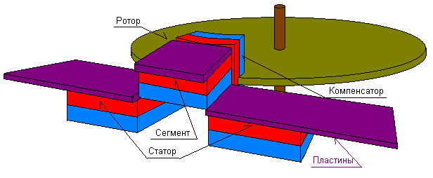

Рис.5

Генератор состоит из следующих главных частей.
Магнит М1 (Статор) представляет собой замкнутое кольцо с осевым для конкретного варианта расположением полюсов, часть которого (Сегмент) имеет возможность вертикального возвратно-поступательного перемещения от крайнего верхнего своего положения, показанного на нижнем рисунке – вид снизу на основной рисунок (Сегмент изображен пунктирными линиями, поскольку он находится за магнитом компенсатора М2), до крайнего нижнего положения его хода, при котором условная линия раздела полюсов Сегмента совпадает с серединой высоты магнита компенсатора М2.
Магнит Ротора жестко связан с магнитом компенсатора М2 Связкой; эта же группа магнитов жестко связана с валом двигателя и способна совершать при введенном Сегменте в кольцо Статора либо свободное круговое перемещение по дуге окружности, либо при модуляции поля колльца Сегментом - возвратно-поступательное вправо от положения магнита Ротора, показанного на рисунках, на некоторый угол дуги окружности, и обратно.
Примечание: возможно и постоянное перемещение магнита Ротора по замкнутому кругу (непрерывное вращение около оси системы).

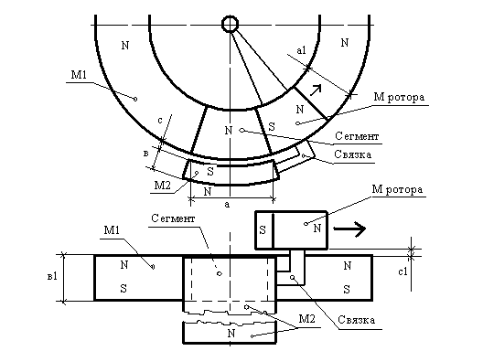

Рис. 6

Когда Сегмент находится в кольце, поле кольца, как указывалось ранее, однородно, и магнит компенсатора М2 вместе с магнитом Ротора может беспрепятственно перемещаться вдоль кромки кольца.
Однако магнит компенсатора М2 установлен своим полюсом S относительно полюсов магнита Сегмента таким образом, что при попадании М2 в зону Сегмента и при нахождении магнита Ротора в исходной (стартовой) точке начала движения на Сегмент действует сила, стремящаяся переместить Сегмент вниз вдоль полюса S магнита компенсатора М2 (см. Рис.2 и Рис.3). Это перемещение Сегмента происходит примерно до Границы раздела сил (Рис.3).
Работает генератор следующим образом.
Разобьём цикл на 4 такта
Местоположение составных частей (Рис.6) соответствует началу цикла.
В первом такте Сегмент, взаимодействуя с магнитом М2, устремляется вниз. В зоне статора, освобождённой от Сегмента, возникает сила, толкающая магнит Ротора и связанный с ним М2 вправо по рисунку. Поскольку магнит Ротора связан с валом отбора мощности, постольку возникает и крутящий момент, проворачивающий нагруженный вал.
Во втором такте под действием сил инерции массы (СИМ) и за счёт отбора части полезной энергии с вала совершается перемещение магнита Ротора по некоторой дуге окружности, до некоторого положения, где ротор останавливается (дальнейшее перемещение ротора бессмысленно, поскольку действие «толкающей» силы резко уменьшается).
В третьем такте за счёт СИМ магнит Сегмента свободно возвращается на своё место в кольце, замыкая кольцевое поле.
В четвёртом такте за счёт СИМ система магнит Ротора-М2 перемещается к Сегменту в однородном магнитном поле.

ВЫВОДЫ

На базе вышеизложенного способа преобразования энергий возможно создание самогенерирующих механическую энергию машин (генераторов), которые не могут рассматриваться как ВД, поскольку постоянные магниты при такой организации взаимодействия выступают и рассматриваются автором относительно системы сил как Внешние источники энергии.
Возвратно-поступательное перемещение магнита Ротора с последующим преобразованием (при необходимости) во вращательное движение вала отбора мощности предпочтительнее перемещения Ротора по кругу по следующим причинам.
Первая: наличие зазоров между Сегментом и кольцом Статора порождает существенные потери полезной энергии, поскольку полярность поля в зазорах такова, что вектор действия порождаемых зазорами сил направлен против движения магнита Ротора. Технологически весьма затруднительно обеспечить идеальное сопряжение соответствующих граней Сегмента и кольца. Организация перемещения ротора по возвратно-поступательному принципу позволяет «притереть» лишь одну грань Сегмента к одной грани кольца.
Вторая: как указывалось ранее, действие силы F происходит на очень коротком пути перемещения магнита Ротора. Далее Ротор перемещается только под действием сил инерции своей массы, собирая по кругу все отрицательные реакции, которые существуют для такого рода перемещений. Поэтому в реальных изделиях предпочтительнее разбивать цельное кольцо на отдельные участки с собственными магнитами ротора и сегментами, «качая» их и, следовательно, поле одновременно. В этом случае каждый магнит ротора будет подпадать под действие двух сил: одна толкает от одной зоны сегмента, другая тянет к другой зоне. Полезные силы возрастают на порядок.
Третья: в отличие от кругового перемещения ротора возвратно-поступательное позволяет организовать работу частей машины и её звеньев по гармоническому закону с привязкой вышеприведённых тактов к углам в 90 градусов. При круговом движении ротора сегмент должен уводиться из кольца рывком.
Тем не менее, в случае организации непрерывного движения магнита ротора по замкнутому кругу (вращения), необходимо отметить, что совершив оборот около общей оси (вала), магнит компенсатора М2, так же, как и магнит ротора, при введенном на свое место в кольце статора сегменте, пройдет с потерями на зазоры закрытую сегментом зону коммутации напряженности магнитного поля статора, после чего должно происходить открытие зоны коммутации напряженности поля резким уходом сегмента вниз (рывком!). Автор пришёл к выводу о невозможности применения схемы Рис.6 для круговой организации перемещения ротора на сколь-либо значительных его угловых скоростях по простому основанию: сегмент просто не успеет совершить рабочий ход в силу инерции его массы и массы привода, от которого он функционирует. Поэтому для вариантов схем с вращением ротора были разработаны иные устройства компенсации, которые в данной статье не рассматриваются, поскольку задача статьи - показать лишь принципы возможной организации преобразования энергий машин с модуляцией поля Статора его частью (Сегментом, в частности).

Следует отметить особо, что во всех случаях построения схем двигателей с выносным компенсатором (М2) необходимо нижний полюс магнита статора S (включая сегмент) покрывать стальными пластинами (сегментами ферромагнитных колец-шайб), как показано на нижеследующем рисунке (Рис.7. См. также Рис.5). В отсутствие таких пластин при выведенном сегменте на магнит М2 будет действовать отталкивающая сила, образуемая полюсом статора S, что создаст препятствие для рабочего хода ротора. Пластина существенно нейтрализует эту силу.
При этом материал и толщины пластин в каждом конкретном случае подбираются таким образом, чтобы магнит М2 при введенном в статор сегменте свободно перемещался относительно магнитной системы «статор-сегмент» (поле всё равно остаётся однородным), а при выведенном сегменте – свободно перемещался от сектора местонахождения сегмента (от зоны). Возможны ситуации, когда толщины пластин совпадают, или когда наличие пластины на сегменте не оказывает заметного силового воздействия на его перемещение.
Тем не менее, само наличие пластин, а также их габаритные размеры часто имеют принципиальное значение для работоспособности идеи в целом.

Сегмент
N

S

N

S

N

S

Пластина
Пластины

Рис.7

На Рис.6 усматриваются и соответствующие размерные линии с буквенным обозначением размерных параметров. Эти обозначения входят в формулы, решение которых позволяет установить наиболее оптимальные размеры, при которых система функционирует с максимальной эффективностью.

Вариант 2 схемы генератора механической энергии с компенсатором тянущей Сегмент силы

Данная конструкция, в противовес предыдущей, настолько проста схемотехнически, что вызывает улыбку…
Однако техническая реализация идеи наталкивается на ряд трудностей, что сводит усилия по её реализации в «домашних» условиях на нет. Эти трудности вытекают из нижеследующего.
В основу идеи компенсации положен следующий эффект (Рис.8)

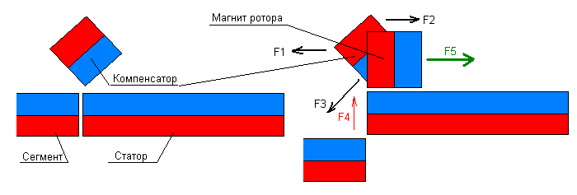
Рис.8

Если дополнительный магнит (Компенсатор) развёрнут полюсами относительно Статора на угол, примерно равный 45 град. и имеет возможность перемещения вдоль Статора совместно с магнитом Ротора, то Компенсатор будет действовать на Сегмент с силой F3. Если Сегмент перемещается на расстояние S, то условием компенсации будет выступать соблюдение следующего равенства: dF3/dS = -dF4/dS; или dF3 = -dF4 (знак минус указывает на зеркальный характер изменения сил). При этом наличие дополнительного магнита (Компенсатора) не оказывает существенного влияния на полезную работу, производимую машиной.
Однако…
Поскольку Компенсатор установлен под углом и на Сегмент положительно воздействует лишь часть его «объёма» постольку остаточная индукция магнита Компенсатора должна на порядок и более превышать индукцию магнита Ротора, что может быть достигнуто как выбором соответствующего магнита для Компенсатора, так и увеличением его относительных габаритных размеров, а также особой формой взаимодействующих полюсов. Эти трудности приводят к увеличению габаритных размеров Ротора за счёт габаритов, прежде всего, Компенсатора. Кроме того, поскольку магнит Ротора и магнит Компенсатора конструктивно объединены в линию вдоль ширины статора, постольку ширина статора (например, кольца) кратно увеличивается. Габаритные размеры машины увеличиваются (раздуваются) несоразмерно повышению параметров эффективности преобразования энергий.
Установка Компенсатора относительно зазора между магнитами Сегмента и Статора требует максимальной точности. Такое требование вытекает из явно выраженного положения неустойчивого равновесия магнита Компенсатора в «стартовой» точке работы машины: при движении Сегмента вниз незначительное смещение установки Компенсатора влево порождает силу F1, вправо - F2. Условием правильной установки выступает разность этих сил, равная нулю. Смещение Компенсатора влево увеличивает силу F3, но уменьшает F5; смещение вправо – наоборот, но требуется больше энергии на «срыв» Сегмента. Такое же действие оказывает на баланс сил угол установки Компенсатора относительно Статора. Поэтому требуется сложная установочная конструкция с регулировкой Компенсатора как по углу, так и по координатному местоположению.

ЗАКЛЮЧЕНИЕ

Автор оставляет право на творчество в части поиска иных решений компенсационных систем за читателями с рекомендацией: не пытаться строить генераторы энергии (двигатели) на базе магнитов от динамических головок или, тем более, наушников, дверных защёлок, консервных банок и т.п. подручного материала: силы реакций (того же трения) уничтожат любую полученную на такой элементной базе полезную работу.
Знакомясь с идеями и разработками искателей и, тем более, начиная самостоятельное проектирование подобного рода машин, нужно твёрдо знать как аксиому невозможность построения самогенераторов энергии на базе пары взаимодействующих магнитов, включая схемы, когда из таких взаимодействующих в итоге пар собраны линейки, кольца и т.п.: всегда должен присутствовать как минимум третий, выполняющий функцию компенсации паразитных сил. В противном случае всегда в конце поискового пути нарисуется невозможный Вечный двигатель первого рода в классическом толковании его определения.

